Лабораторная работа №3

Markdown

Бабенко Артём Сергеевич

Содержание

# Цель работы

Научиться оформлять отчёты с помощью легковесного языка разметки Markdown.

# Задание

– Сделайте отчёт по предыдущей лабораторной работе в формате Markdown.

– В качестве отчёта просьба предоставить отчёты в 3 форматах: pdf, docx и md (в архиве, поскольку он должен содержать скриншоты, Makefile и т.д.)

# Теоретическое введение

Markdown — это облегченный язык разметки с синтаксисом форматирования обычного текста. Документация поддерживает разметку Markdown в соответствии с CommonMark и ее синтаксический анализ через подсистему Markdig. Документация также поддерживает пользовательские расширения Markdown, которые предоставляют более обширный контент на сайте документации.

Для записи Markdown можно использовать любой текстовый редактор, но мы рекомендуем Visual Studio Code с расширением Docs Authoring Pack. Расширение Docs Authoring Pack содержит средства редактирования и функции предварительного просмотра, позволяющие увидеть, как будут выглядеть статьи на сайте Документации.

# Ход работы

1. Открываю шаблон отчёта и пишу название лабораторной работы, своё ФИО, цель работы, теоретическое введение, выводы и контрольные вопросы.

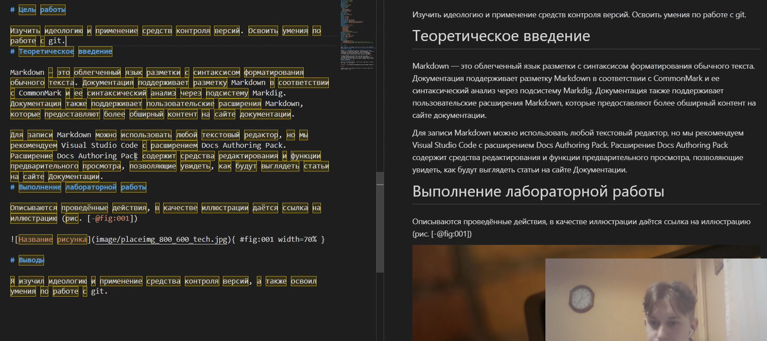

*Рис.1. Заполнение разделов*

1. Описываю ход работы: записываю этапы и прикрепляю скриншоты.

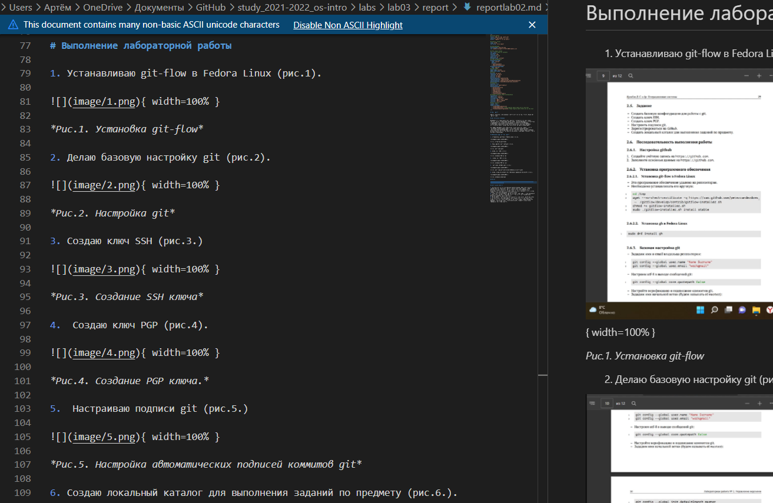

*Рис.2. Описание хода работы*

1. Конвертирую получившийся отчёт в pdf и docx и проверяю, нет ли каких-то недочётов или ошибок.

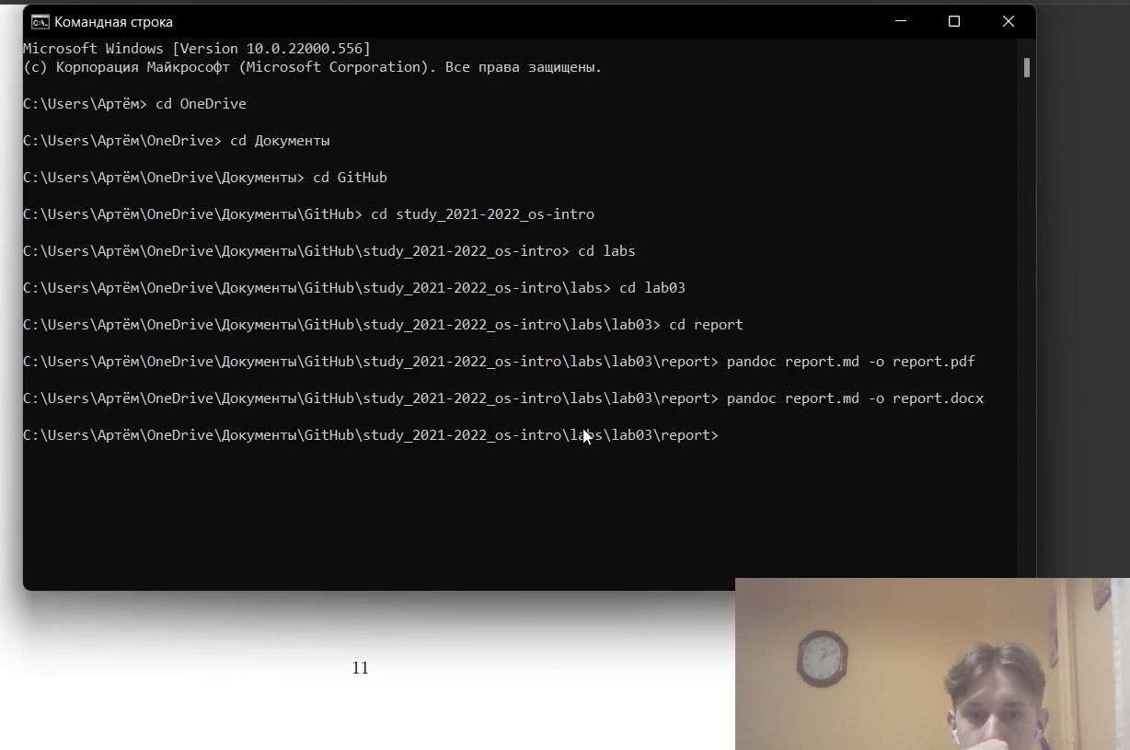

*Рис.3. Конвертация отчёта в pdf и docx*

# Выводы

Я Научился оформлять отчёты с помощью легковесного языка разметки Markdown и испоьзовать pandoc для конвертации md в pdf и docx.

# Контрольные вопросы

В данной лабораторной работе нет контрольных вопросов.